Informe de clases para el estudiante Wesley Cruz
Matemáticas
- Construcción de triángulos equiláteros, isósceles y escaleno con regla y compás.
https://www.youtube.com/watch?v=TMeBxqVF5yk

Suma de los ángulos de un triángulo y su perímetro.
https://www.youtube.com/watch?v=mim05Nfu5KM
https://www.youtube.com/shorts/n8YWgstEp18
Perímetro de un triangulo
https://www.youtube.com/watch?v=7_ERQ96ANcw

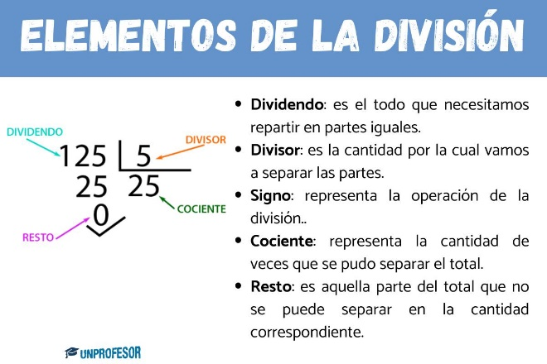
La división:

Divisiones de una cifra
https://www.youtube.com/watch?v=4froVZh9KWE
Divisiones de dos cifras
https://www.youtube.com/watch?v=7RgsioVZ2gs
Divisiones de tres cifras
https://www.youtube.com/watch?v=2PeMuywLido

Lengua y Literatura
Ortografía Literal:
Uso de G-J
https://www.youtube.com/watch?v=foT4bGLjh_w

- Ortografía Literal: Uso de S
En los sufijos ismo, ísimo, ista

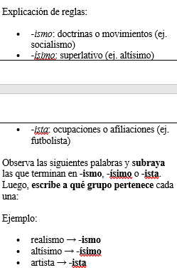
- En los gentilicios terminados en és, esa, ense.
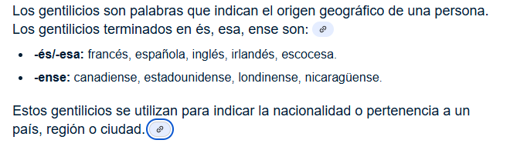
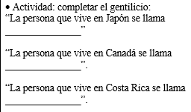
Uso de s:
- En las palabras que empiezan con semi y con las sílabas des o dis.
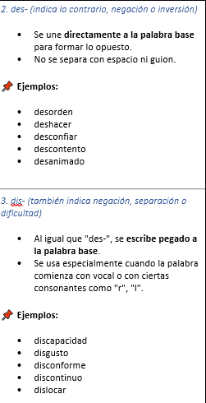
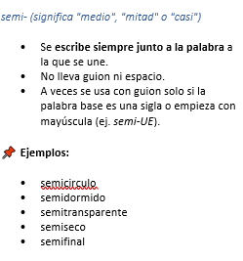

- En los prefijos des, dis, sobre, sub y super.
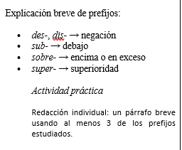
Ejemplo de prefijos
Desordenado
Subterráneo
Sobrenatural
Superhéroe
- Vocabulario de base y contextual.
https://www.youtube.com/watch?v=SGVHnyjW6uw

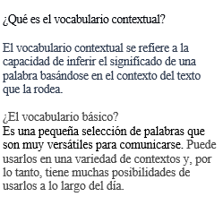
Realiza la siguiente actividad.
https://wordwall.net/es/resource/3967943/4to-b-vocabulario-contextual-taller-de-lenguaje

- Uso del diccionario.
https://www.youtube.com/watch?v=OskfBGraJZk
https://www.youtube.com/watch?v=5VRAmz6ud1g

- Fichas bibliográficas, hemerográfica.
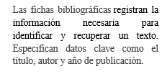
https://www.youtube.com/watch?v=dsK4Aodz204
CIENCIAS DE LA VIDA Y EL AMBIENTE
Higiene de los alimentos. Apoyo en la página de libro de texto pagina 114 y 115
Importancia de los alimentos para el crecimiento y desarrollo del individuo. Apoyo en la página de libro de texto página 116

- Huertos escolares.
Procedimientos para la construcción de los
huertos escolares. Apoyo en la página de libro de texto página 121 y 122.

Herramientas que se utilizan para el trabajo del huerto escolar. Apoyo en la página de libro de texto página 122.

Ventajas del huerto escolar. Apoyo en la página de libro de texto página 124
Importancia de los alimentos para el crecimiento y desarrollo del individuo.
https://www.youtube.com/watch?v=9_F9UBNE9sc

ESTUDIOS SOCIALES
- Hidrografía de Nicaragua según sus vertientes.
- Principales vertientes hidrográficas. Apoyo en la página de libro de texto página 108 hasta la página 115
- Importancia de ríos, lagos, lagunas y mares Apoyo en la página de libro de texto página 108 hasta la página 116

- Contaminación de las fuentes de agua. Apoyo en la página de libro de texto página 108 hasta la página 117

